РЕПУБЛИКА БЪЛГАРИЯ

Министерство на земеделието и храните
Областна дирекция “Земеделие” Разград

ИНФОРМАЦИОНЕН БЮЛЕТИН
ЗА ЗЕМЕДЕЛСКИТЕ СТОПАНИ В ОБЛАСТ РАЗГРАД

БРОЙ 8
август 2012 Г.

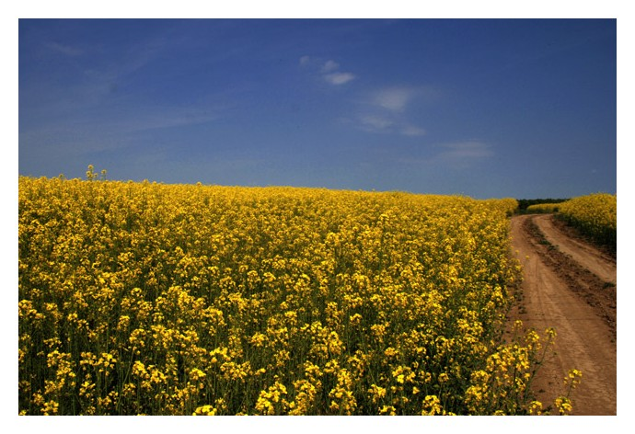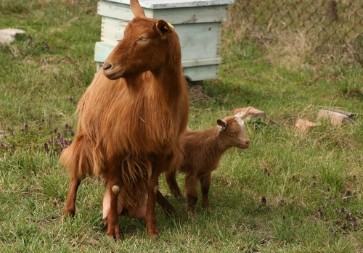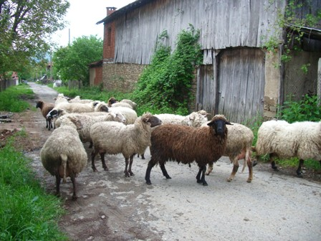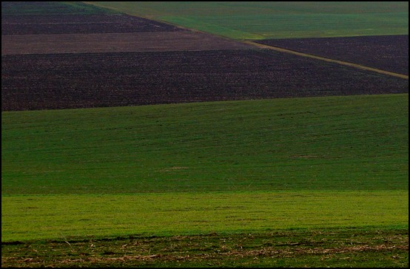
УВАЖАЕМИ ЗЕМЕДЕЛСКИ СТОПАНИ, ПРЕДОСТАВЯМЕ ВИ ИНФОРМАЦИЯ ЗА:

1.Ползване на земеделските земи
Всеки собственик подава в общинската служба по земеделие по местонахождение на имота декларация по образец, в която се посочват формата на стопанисване и начинът на трайно ползване на земите. Декларацията, подадена от един съсобственик, ползват всички съсобственици. Ползвателите на земеделски земи са длъжни да представят в общинската служба по земеделие копие от договорите за наем, аренда или съвместна обработка на земята. Регистрация не се извършва, когато за имот се представят повече от един невписани в службата по вписванията договори. Общинската служба по земеделие води регистър на собствениците и ползвателите на земеделски земи и предоставя информация за тях на ползвателите, участващи в споразумението. Декларацията се подава в срок до 31 юли лично или чрез пълномощник и важи за следващата стопанска година.В срока до 31 юли ползвателите могат да подадат в общинската служба по земеделие заявление за участие в споразумение за създаване на масиви за ползване с приложен към заявлението опис на имоти за участие в масиви за ползване, съгласно регистрираните в общинската служба по земеделие договори и/или документи за собственост.Масиви за ползване на земеделски земи се създават по споразумение между собствениците и/или ползвателите.
Сключването на споразумението се ръководи от комисия за всяко землище на територията на общината, определена със заповед на директора на областната дирекция "Земеделие". В състава на комисията се включват: кметът на населеното място, съответно кметският наместник или оправомощени от тях длъжностни лица, представител на общинската служба по земеделие и представител на областната дирекция"Земеделие".
Споразумението се сключва по образец, утвърден от министъра на земеделието и храните. Неразделна част от споразумението е картата за разпределение на масивите за ползване. Споразумението и картата се подписват от участниците и се предоставят на председателя на комисията. В споразумението участват ползватели, които са изплатили задълженията си. Споразумението се сключва и актуализира всяка година до 30 август за следващата стопанска година. В него не могат да се включват имоти, декларирани за обработване в реалните им граници. Споразумението влиза в сила, при условие че обхваща не по-малко от две трети от общата площ на масивите за ползване в съответното землище.
Когато между ползвателите не се постигне споразумение при условията,както и за земите, които споразумението не обхваща, комисията съставя проект за разпределение на ползването на земите по масиви до 15 септември на съответната година. Споразумението за създаване на масиви за ползване или разпределението на масивите за ползване се смята за правно основание по смисъла на Закона за подпомагане на земеделските производители.

2. Тютюнопроизводителите ще получат субсидии и догодина
Предвиден е финансов ресурс за тютюнопроизводители в план сметката на ДФ „Земеделие” за следващата година така, че субсидирането за тютюн да продължи. Това стана ясно по време на Консултативния съвет по тютюна, който се проведе в Тутракан за първи път извън сградата на Министерство на земеделието и храните. По време на съвета бяха обсъдени въпроси във връзка с жалбите за неизплатени средства, както и за Закона за тютюна.Във връзка с жалбите, зам.-министър Цветан Димитров информира, че се работи по тях и една част вече са обработени. Той допълни, че вече няма квоти и минимални цени за тютюн.Зам.-министър Цветан Димитров заяви, че България има претенции за две основни неща, които да бъдат включени в новия програмен период на ОСП за еропейски субсидии. Това са розовото масло и тютюна.

3. Четири мерки за подкрепа на животновъдите е предложил Министъра на земеделието и храните
Министърът на земеделието и храните д-р Мирослав Найденов предлага четири мерки в подкрепа на българските животновъди заради поскъпването на суровините. Първата мярка е Министерство на земеделието и храните да поиска от Брюксел изплащането на субсидиите на глава добитък да бъде извършено след 15 октомври, което да бъде с два месеца по-рано от предвиденото. Втората мярка е през месец януари 2013 г. животновъдите да получат допълнително 27 млн. лв., с което да се достигне тавана на помощта за тях. Третата мярка е Държавен фонд „Земеделие“ да разсрочи целевите кредити на животновъдите. Четвъртата мярка е свързана със засилването на проверките от страна на Българската агенция по безопасност на храните (БАБХ) на млечния сектор и вноса на млечни продукти. Според министър Найденов правителството дава рекордни субсидии на животновъдите, а положението в сектора не се подобрява, цените за потребителите пък не се понижават. През тази година помощта за българските животновъди ще достигне 200 млн. лв., каза той. Животновъдите със сигурност са на загуба, подобно е положението и при българските преработватели, каза министърът. По думите му – представители на големите търговските вериги също заявили, че работят на загуба. Производството на основните хранителни продукти като млечни и месни е обект и на националната ни сигурност, обясни министърът. Ако допуснем катаклизъм, например мащабно заболяване, което наложи да се затворят границите, и ние нямаме българско производство, какво правим тогава, попита министърът.
4. Започва приемът на проекти за новата лозарска 2012 - 2013 година
От 1 август 2012, лозарите и винопроизводителите могат да кандидатстват за финансиране по Националната програма за подпомагане на лозаро-винарския сектор в България. За прием 2012/2013 г. ще се прилагат и трите мерки на програмата. Бюджетът за „Преструктуриране и конверсия на винени лозя” е 21 702 000 евро, за „Застраховане на реколтата” – 2 370 000 евро, а за „Промоция в трети страни” – 2 670 000 евро.По мярка „Преструктуриране и конверсия на винени лозя” ДФЗ финансира смяната на сортовия състав на лозовите насаждения и подобряване на методите и технологиите за управление на лозарското стопанство. Субсидират се и дейности за увеличаване броя на лозите на хектар, изграждане на съоръжения за защита от щети, нанасяни от диви животни и птици, както и изграждане на противоерозионни и хидромелиоративни съоръжения.За изпълнението на дейностите от програмата са предвидени различни възможности за финансиране. Бенефициентите могат да получат авансово плащане, ако имат сключен договор с ДФ „Земеделие” и инвестицията е в процес на изпълнение. За тази цел те трябва да депозират банкова гаранция в полза на ДФ „Земеделие” в размер на 120% от договорираната финансова помощ.Финансовата рамка на лозаро-винарската програма за целия петгодишен период на нейното прилагане у нас (2008/2009 - 2013/2014 г.) е 112 683 000 евро. По първата мярка – „Преструктуриране и конверсия на винени лозя” финансовият ресурс за периода е над 91 млн. евро. Бюджетът по мярката „Промоция в трети страни” е 11 250 000 евро, а за „Застраховане на реколтата” са разпределени 10 370 000 евро.
Продължава и приемът на заявления за изплащане на парично обезщетение за загуба на доход вследствие прилагане на мярка „Преструктуриране и конверсия на винени лозя”. Кандидатите могат да подават заявленията с отчета на авансово изплатената финансова помощ по мярката или със заявлението за плащане, когато финансовата помощ се изплаща след изпълнение на инвестицията.

5.Отварят квотната борса за производители на краве мляко
Държавен фонд „Земеделие” стартира процедурата за покупко-продажба на индивидуални млечни квоти на фиксирани цени или т.нар. „квотна борса”. Тя се прилага в България за четвърта година съгласно условията на Наредба № 23 от 13.12.2007 г. за управление на националната млечна квота.
Всеки производител може да притежава както квота за доставки – всяка доставка на мляко до изкупвач, така и квота за директни продажби – всяка продажба или предаване на мляко, която се извършва директно от производителя към потребителя. За настоящата квотна 2012-2013 година министърът на земеделието и храните утвърди със заповед фиксирана цена от 0,01 лева за килограм мляко за доставки и 0,01 лева за килограм мляко за директни продажби. Миналата година фиксираната цена на килограм беше с 0,06 лева по-висока.
Млекопроизводителите, които искат да купят индивидуална млечна квота могат да подават заявления в Областните дирекции на ДФЗ – в отделите „Прилагане на схеми и мерки за подпомагане” по адрес на регистрация на физическото или юридическо лице.
Покупко-продажбата на квоти е част от квотната система, въведена в страните от Европейския съюз. Нейната цел е да постигне оптимален баланс между търсенето и предлагането на мляко и млечни продукти. Чрез т. нар „квотна борса” млекопроизводителите, които искат да разширят дейността си на пазара могат да купят допълнително количество квота, а тези които не могат да ги реализират имат възможност да се освободят от квотите си.
За периода 2011-2012 година общата стойност на покупко-продажбите е 1 022 602 лв. В цялата процедура ДФЗ е междинно звено, което осигурява и реализира покупко-продажбата на индивидуални млечни квоти.

6.Съкратиха сроковете за одобряване на проекти и заявки за плащане по ПРСР
Промените се отнасят за проектите по осем мерки от Програмата за развитие на селските райони (ПРСР), чиито наредби бяха изменени. Това са мерките:
➢ 121 „Модернизиране на земеделските стопанства”;
➢ 122 „Подобряване на икономическата стойност на горите”;
➢ 123 „Добавяне на стойност към земеделски и горски продукти”;
➢ 311 „Разнообразяване към неземеделски дейности”;
➢ 312 „Подкрепа за създаване и развитие на микропредприятия”;
➢ 313 „Насърчаване на туристическите дейности”;
➢ 321 „Основни услуги за населението и икономиката в селските райони” ;
➢ 322 „Обновяване и развитие на населените места”.
Фонд „Земеделие” ще разглежда заявленията за кандидатстване по тези мерки в рамките на два, вместо досегашните пет месеца, а ако проектите предвиждат строително-монтажни работи – в срок до три месеца. Заявките за плащане ще се обработват за два, а не четири месеца, а ако проектите предвиждат строително-монтажни работи – в срок до три месеца.
Срокът за подаване на заявка за авансово плащане е увеличен от три на шест месеца от датата на подписване на договора за финансово подпомагане. За проектите със сключени договори през 2011 г. и до 16 май 2012 г., по които не е заявено авансово плащане, срокът за кандидатстване за аванс е 15 ноември 2012 г.

7.Приемат проекти по мярка 121 от бюджета на седма нотификация на ПРСР
Приемът по мярка 121 „Модернизиране на земеделските стопанства” ще продължи от 30 юли до 24 август. Общият ресурс е 215 383 016 евро, от които 141 669 548 евро бяха пренасочени допълнително към бюджета на мярката поради големия интерес от страна на земеделските производители.
В този период е предвидено кандидатите да подават заявления за различни видове инвестиции, за които са определени целеви бюджети.
Финансовите средства за кандидати, които изпълняват проекти по мярка 112 и мярка 141 са съответно 20 млн. евро и 3 млн. евро.
За кандидатите с подадени заявления по мярка 214 „Агроекологични плащания“, подмярка „Биологично земеделие“, субсидията е 32 млн. евро.
Целевият бюджет за сектор „Плодове и зеленчуци” е 25 млн. евро, а за проекти на земеделски производители и признати организации на земеделски производители – 61 669 548 евро.
Запазват се приоритетите за предложенията за постигане на стандартите на Общността в сектор „Мляко” и извън сектор „Мляко”, както и за преминаване към биологично производство. Средствата за тях са приблизително 59 млн. евро.

